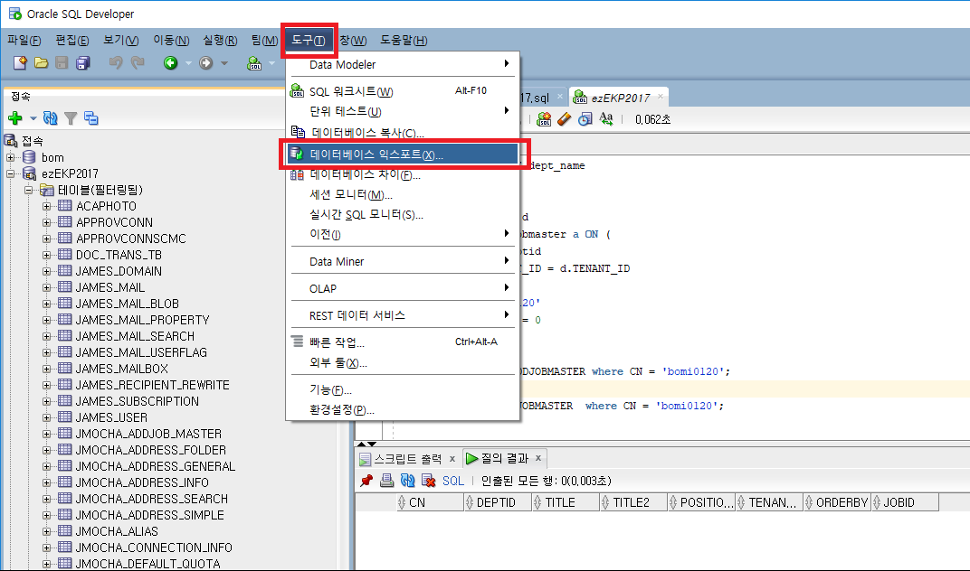

1. 오라클 디벨로퍼에서 도구 > 데이터베이스 익스포트 클릭

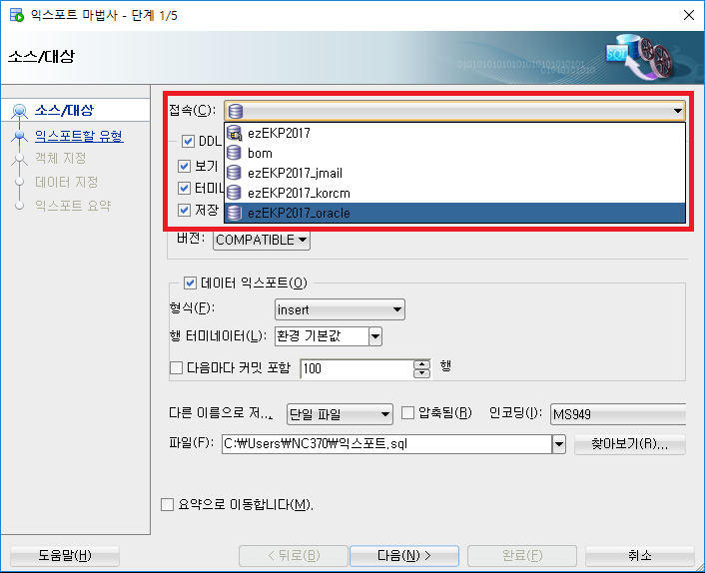'

2. 접속 셀렉트에서 익스포트할 스키마 선택

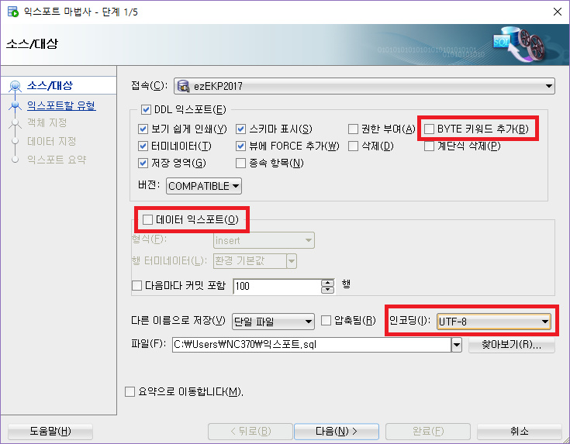

3. 데이터는 뽑지않을것으로, 데이터 익스포트 체크해제, 인코딩은UTF-8로한다.

4. ​먼저, 우리 표준에는 byte는 표기하지 않을 것이므로 DDL익스포트 옵션에서 byte키워드 추가를 체크해제한다.
DDL익스포트 옵션 5가지(보기 쉽게 인쇄, 스키마에 표시, 터미네이터, 뷰에force추가, 저장 영역) 가 체크가 잘 되어있는지 확인 후 다음을 누른다.
(옵션에 대한 설명은 맨 아래에 참고)

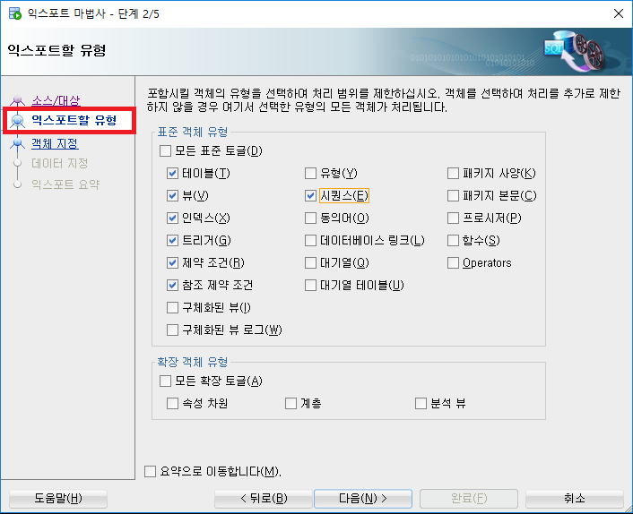

5. 익스포트할유형을(테이블, 뷰, 인덱스, 트리거, 제약 조건, 참조 제약 조건, 시퀀스)선택한다 > 다음

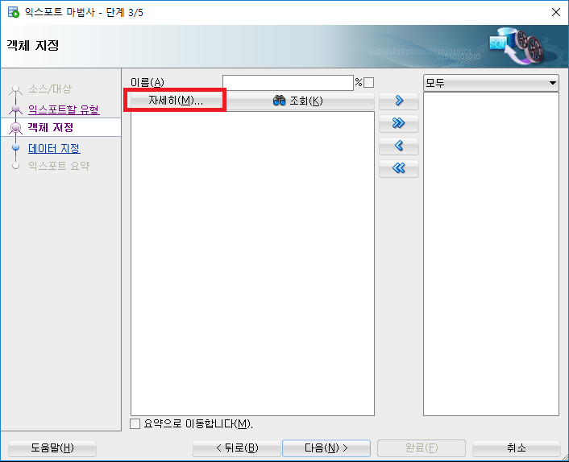

6. 자세히 버튼 클릭

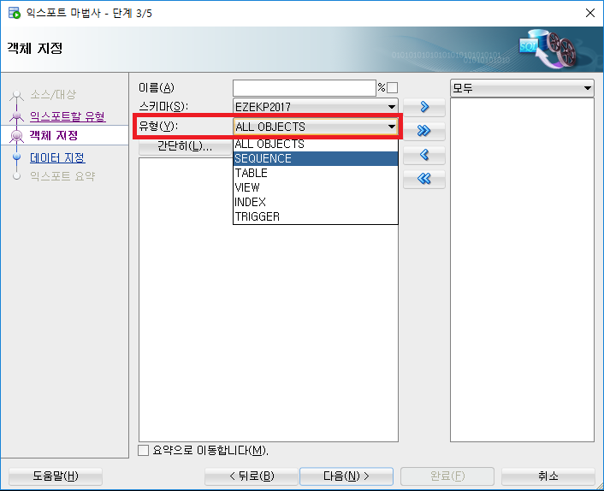

7. 유형에서 ALL OBJECTS를 선택 후 > 조회버튼 클릭

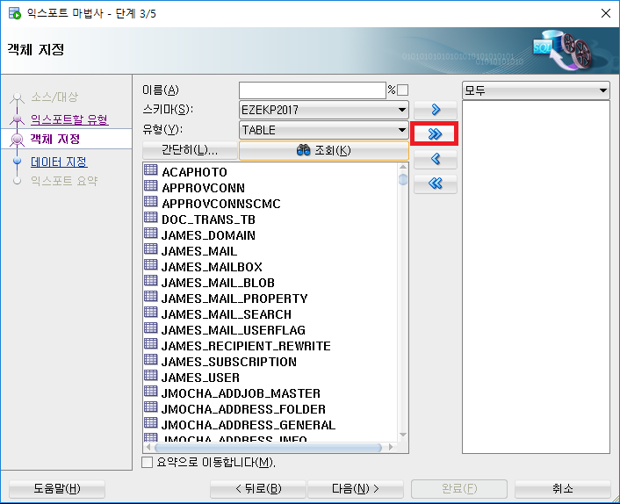

8. [>>] 버튼을통해 오른쪽 칸으로넣는다.

9. 완료가 되면 다음을 클릭한다.

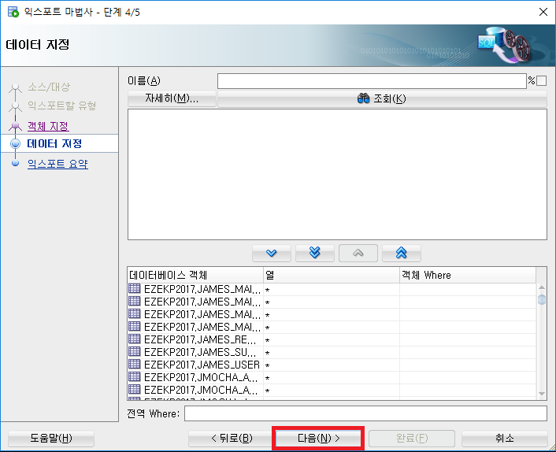

10. 아무것도 하지 않고 다음 버튼을 누른다.

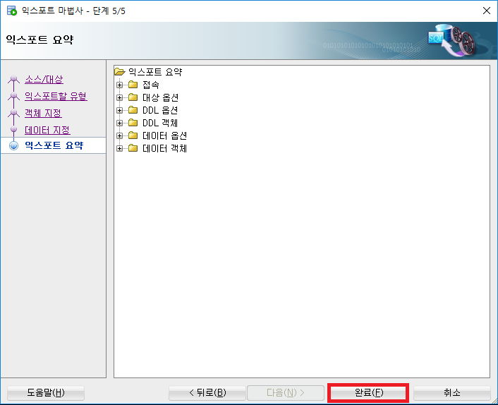

11. 완료를 누른다.

익스포트를 한 후에 해야할 일

1. 익스포트한 파일을 Notepad++ 에디터로 연다.

2. 저장영역부분을 보면 TABLESPACE "EZEKP2017" 로 되어있는데 이것을 TABLESPACE "USERS" 로변경해 주어야 한다.

3. SEQUENCE 생성부분에 START WITH 뒤의숫자는현재기준으로되어있으므로파일에 들어갈것은 1로바꾸어주어야한다. 찾기옵션에정규식찾기를통해 START WITH \d+ 정규식을 이용하여 START WITH 뒤의값을 1로바꿔준다.

4. 이전에는 시퀀스 생성문을 보면 맨 끝에, NOCYCLE뒤에 NOKEEP NOSCALE GLOBAL 옵션이 붙었으나, 11g버전부터는 사용하지 않으므로 붙이지 않는다.
(참고 : NOKEEP옵션-프로그램테스트혹은성능시험을하는동안현재값보호하지 않음. NOSCALE-SCALE옵션을 사용하게 되면 시퀀스 값 앞에 3자리 세션오프셋과 3자리 인스턴스 오프셋,총 6자리의 접두사가 붙는데 이것을 사용하지 않는다는것. GLOBAL-해당시퀀스를여러사용자가사용가능하다는 것.)

위의 4번의 DDL 익스포트 옵션설명

옵션1. 보기 쉽게 인쇄 - 말그대로 보기 쉽게, 개행을 해서 보여준다.
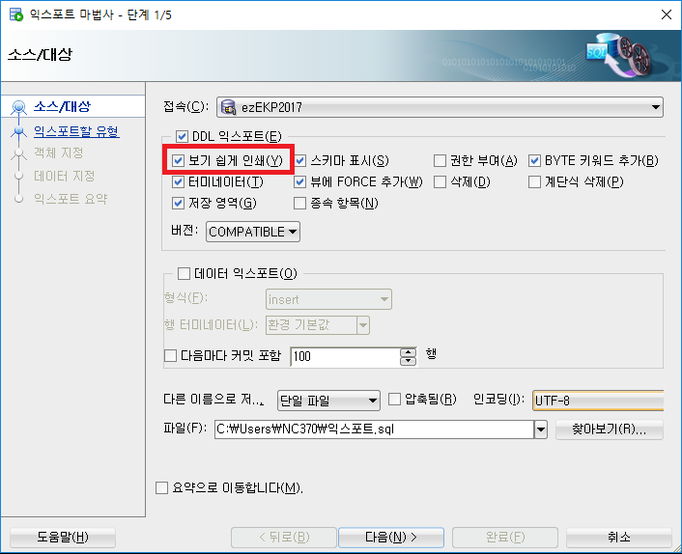

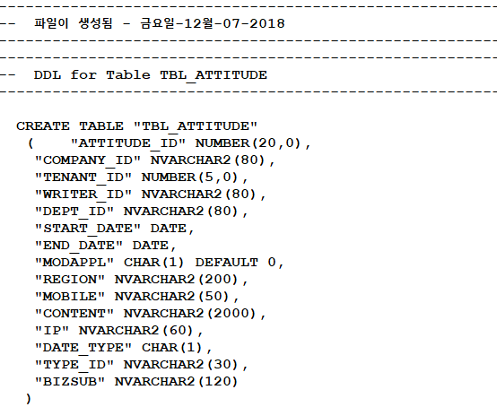

옵션2. 스키마 표시 - 테이블명 앞에 스키마를 표시해 준다.
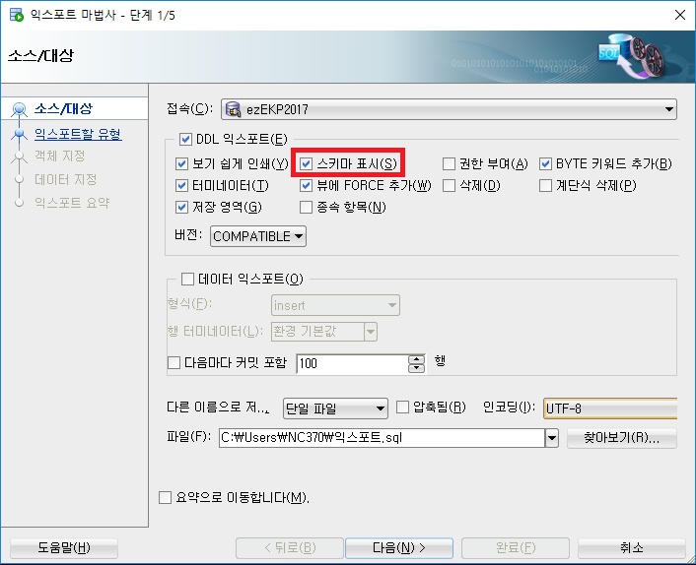

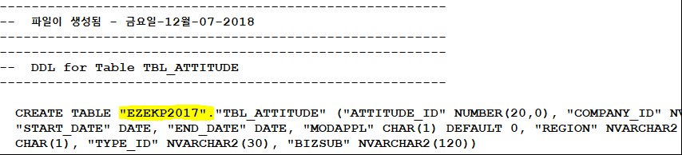

옵션3. BYTE키워드추가 - 컬럼타입에BYTE를표시해준다.
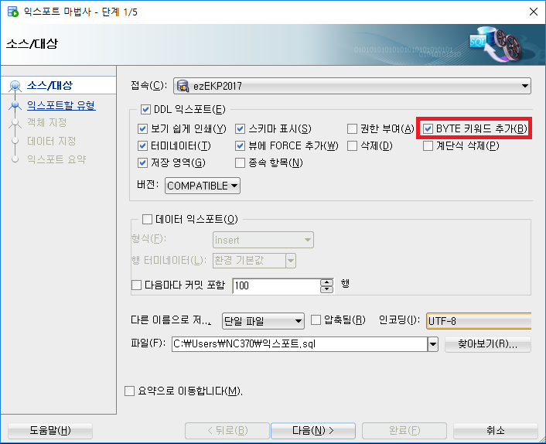
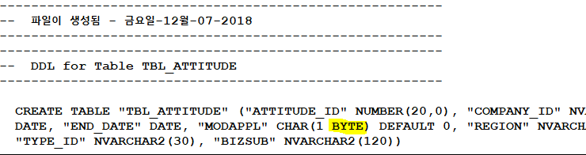

옵션4. 터미네이터 - 맨끝에세미클론이붙는다.
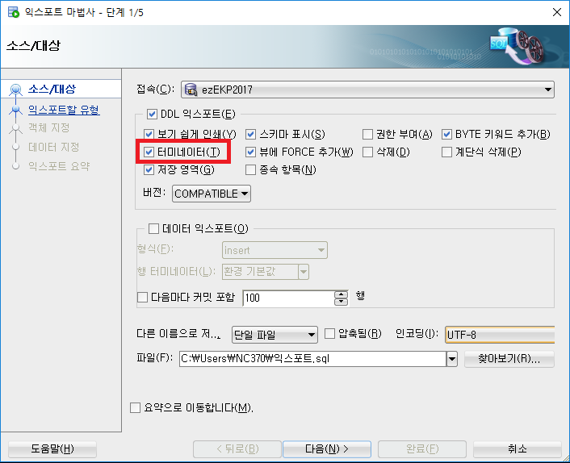
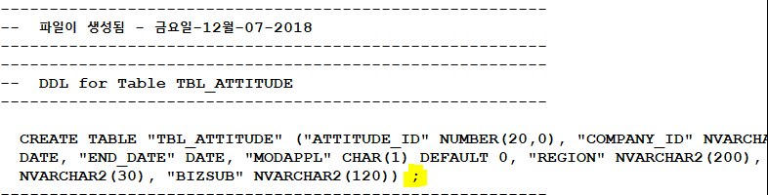

옵션5. 뷰에FORCE추가 - 뷰생성쿼리에FORCE가붙는다.

참고 : force가붙게되면테이블 (Table) 가 없어도 뷰 (View) 를 만든다는것.
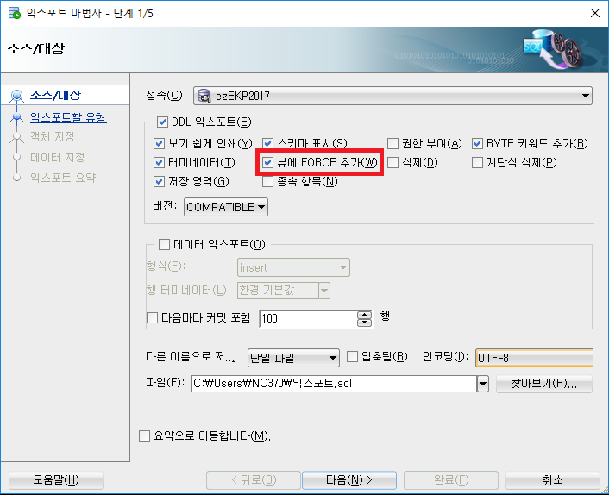

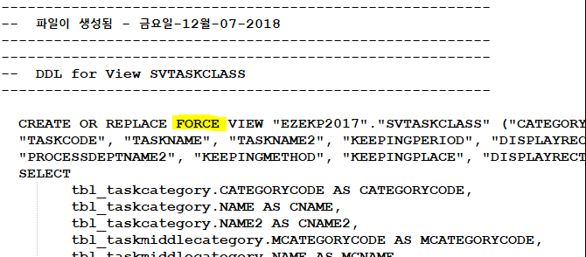

옵션6. 저장영역 - 저장영역이표시된다.
